Дата___________
Занятие №5
ЧАСТНАЯ БАКТЕРИОЛОГИЯ
Тема№1 Гнойно-воспалительные заболевания, вызванные патогенными кокками
Цель: Овладеть основными методами лабораторной диагностики кокковых инфекций. Научиться практически решать вопросы специфической профилактики и терапии кокковых инфекций.
Вопросы для подготовки к занятию.
- Этиология стафилококковых инфекций: классификация и свойства возбудителей. Характеристика токсинов и ферментов патогенности, факторов персистенции.
- Эпидемиология и патогенез стафилококковых инфекций. Госпитальные инрфекции
- Лабораторная диагностика стафилококкового бактерионосительства. Методы санации бактерионосителей
- Специфическая терапия и профилактика стафилококковых инфекций
- Стрептококки. Таксономия. Характеристика токсинов и ферментов патогенности,
- Патогенез стрептококковых инфекций. Роль стрептококков группы А в этиологии и патогенезе ангины, скарлатины, рожистого воспаления, острого гломерулонефрита,ревматизма и др.
- Лабораторная диагностика стрептококковых инфекций. Специфическая терапия и профилактика стрептококковых инфекций
- Патогенные нейссерии: менингококки и гонококки. Таксономия. Биологические свойства.
- Патогенез менингококковой инфекции, острой и хронической инфекции.
- Лабораторная диагностика нейссериальных инфекций.
- Специфическая профилактика и терапия менингококковой инфекции и гонореи.
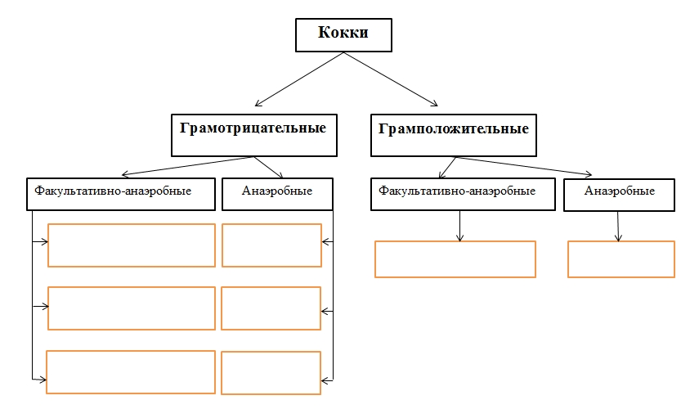

Гнойно-воспалительные заболевания - это

Стафилококковые инфекции
Стафилококковые инфекции - это гнойно-воспалительные заболевания человека с различной локализацией, клинической картиной, степенью тяжести (от легких локализованных до тяжелых септических форм)
- Таксономическое положение, морфологические и тинкториальные свойства.
Отдел___________________________
Семейство______________________ Ок-ка по Граму____
Род_____________________________ Форма ___________
Виды____________________________ Капсула __________
Жгутики_________ 2. ИСТОРИЧЕСКАЯ СПРАВКА Спора __________
1878г. Впервые обнаружены стафилококки (Кох)
1880г. Выделены стафилококки из гноя фурункула (Пастер)
1881г. Предложено название « стафилококк» (Огстон)
1884г. Подробно изучены свойства стафилококков (Розенбах)
3. Антигенная структура
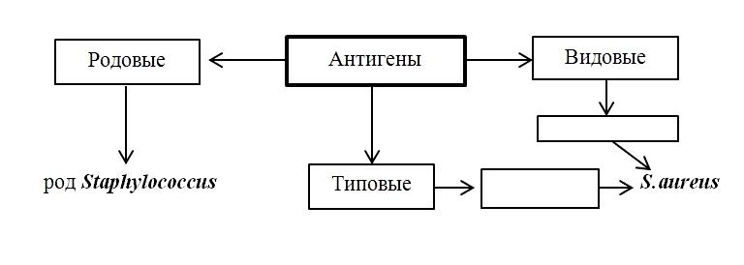
4. Биохимические и культуральные свойства
Вид | Тип дыхания | Рост на МПА МПБ | Элективные питательные среды  (название, состав, характер роста) | Золотистый пигмент | Гемолиз | Коагуляция плазмы | Оптимум t°,  PH | Ферментация |  |  |  |  | Выделение
 |  |  |  |  |  |  |  | лактоза | мальтоза | глюкоза | сахароза | маннит | индол | сероводород | аммиак
S. aureus
S.epidermidis
S. haemolyticus
5. Резистентность
Высушивание | Низкая t | t=70-80C° | Кипячение | УФ | Этанол | Фенол | Анилиновые  красители

6. Факторы патогенности S.aureus
Фактор | Эффект
Факторы адгезии
Факторы инвазии
Антифагоцитарные факторы
Токсические субстанции

7. Эпидемиология
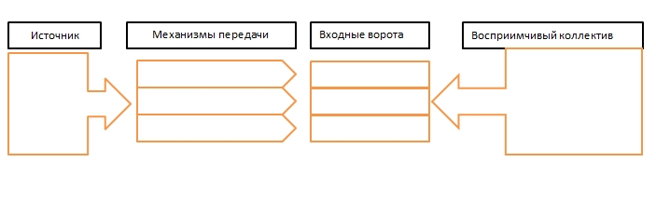
8. Патогенез
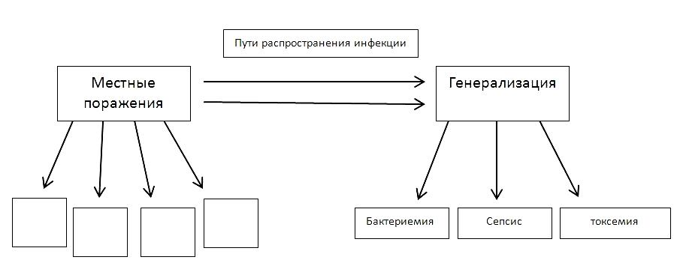
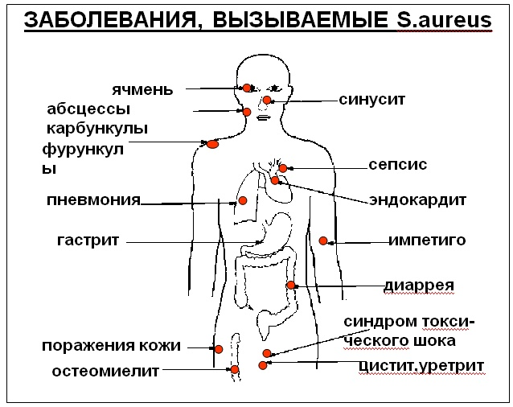

Локализация поражения | Клинические проявления | Материал для бактериологического исследования
Локальная инфекция
Кожа и подкожная клетчатка
Зев, нос, носоглотка и связанные с ними поражения
Дыхательная система
Пищеварительная система
Опорно-двигательная система
Центральная нервная система
Мочеполовая система
Сердечно-сосудистая система
Генерализованная инфекция – сепсис, септикопиемия, бактериемия

9. Иммунитет после перенесенной инфекции

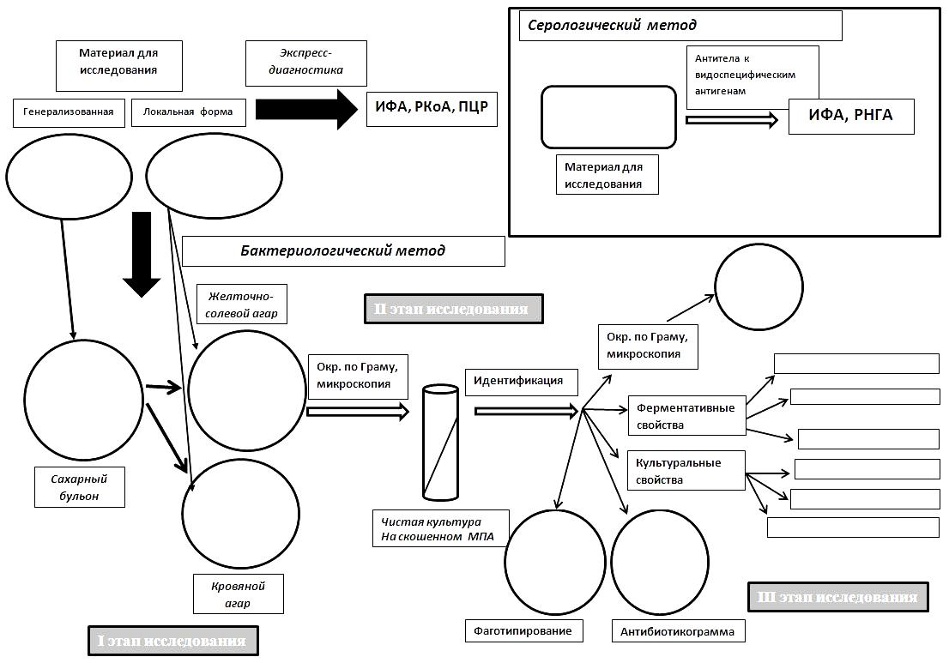
10. Микробиологическая диагностика стафилококковых инфекций

11. Лечение и профилактика
Антибиотикотерапия с учетом чувствительности

Некоторые штаммы золотистого стафилококка приобрели резистентность к широкому кругу антибиотиков, в частности к пенициллинам (метициллин, диклоксациллин, нафциллин, оксациллин и т.д.) и цефалоспоринам. Эти штаммы, называющиеся метициллин-резистентые (или от англ. Methicillin-resistant Staphylococcus aureus) золотистые стафилококки, составляют основную проблему внутрибольничных инфекций. В отношении MRSA эффективны: гликопептидный антибиотик – Ванкомицин, оксазолидоновый антибиотик – Линезолид.
.

2) Биопрепараты для лечения и профилактики стафилококковых инфекций
Название биопрепарата | Состав и получение | Назначение
- Анатоксин стафилококковый
- Вакцина стафилококковая
- Иммуноглобулин человека антистафилококковый
- Иммуноглобулин человеческий нормальный

- Бактериофаг стафилококковый

Стрептококкокковые инфекции
Стрептококковые инфекции характеризуются гнойно-воспалительным поражением различных органов и систем организма человека, нередко наблюдаются генерализация и развитие постстрептококковых аутоиммунных и токсико-септических осложнений.
- Таксономическое положение, морфологические и тинкториальные свойства.
Отдел___________________________
Семейство_______________________ Ок-ка по Граму____
Род_____________________________ Форма ___________
Виды____________________________ Капсула __________
Род _____________________________ Жгутики__________
Виды____________________________ Спора_____________

2. ИСТОРИЧЕСКАЯ СПРАВКА
1874г. Впервые обнаружены стрептококки (Т. Бильрот)
1878г. Выделены стрептококки при послеродовом сепсисе (Пастер)
1883г. Выделена чистая культура стрептококков (Ф. Флейзен)

3. Антигенная структура
Группа | Группоспецифический антиген |  | Типоспецифический антиген |  | Виды стрептококков
 | Хим. природа | Локализация | Хим. природа | Локализация
А
B
D
нет
4. Биохимические и культуральные свойства
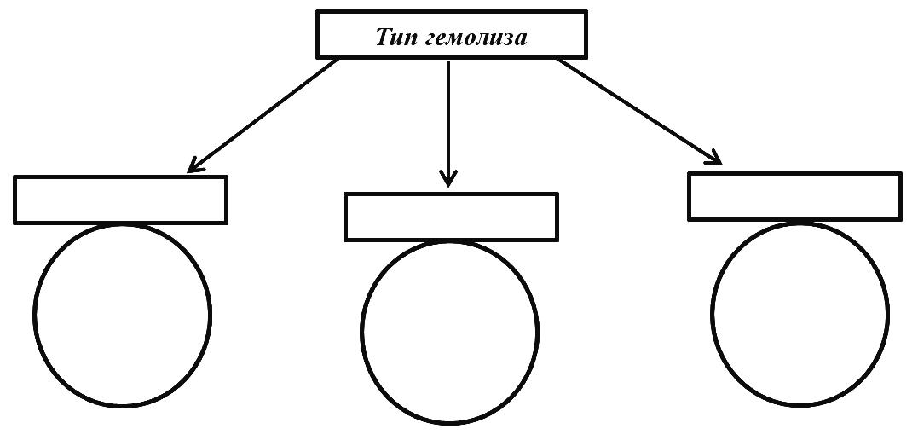

Вид | Тип дыхания | Рост на МПА, МПБ | Элективные питательные среды  (название, состав, характер роста) | Тип гемолиза | Чувствительность к оптохину | Чувствительность к бацитрацину | Оптимум t°,  PH | Ферментация
 |  |  |  |  |  |  |  | лактоза | мальтоза | глюкоза | сахароза | маннит
S. pyogenes
S. agalactiae
S. pneumoniae

5. Резистентность
Высушивание | Низкая t | t=60C° | Кипячение | УФ | Этанол | Хлорсодержащие дезинфектанты

6. Факторы патогенности
Фактор | Эффект
Факторы адгезии
Факторы инвазии
Антифагоцитарные факторы
Токсические субстанции

7. Эпидемиология
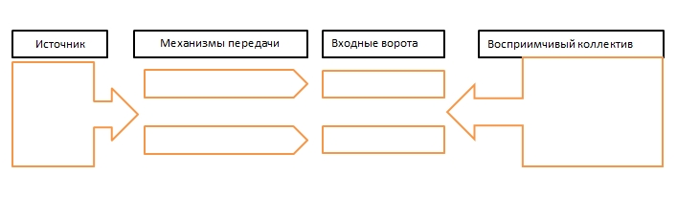
8-9 Патогенез, Иммунитет
Группа | Характерный представитель | Тип гемолиза | Характерные нозологические формы
 | S.pyogenes
 | S.agalactiae
 | S.pneumoniae
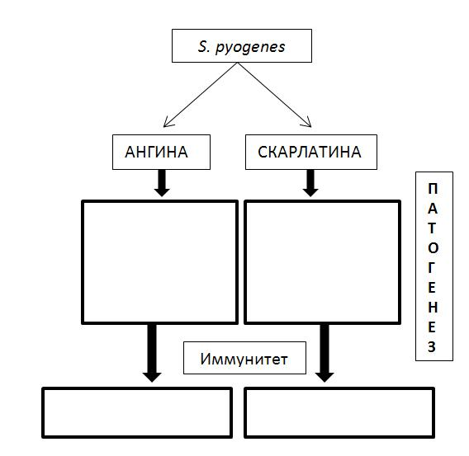
10. Микробиологическая диагностика стрептококковых инфекций

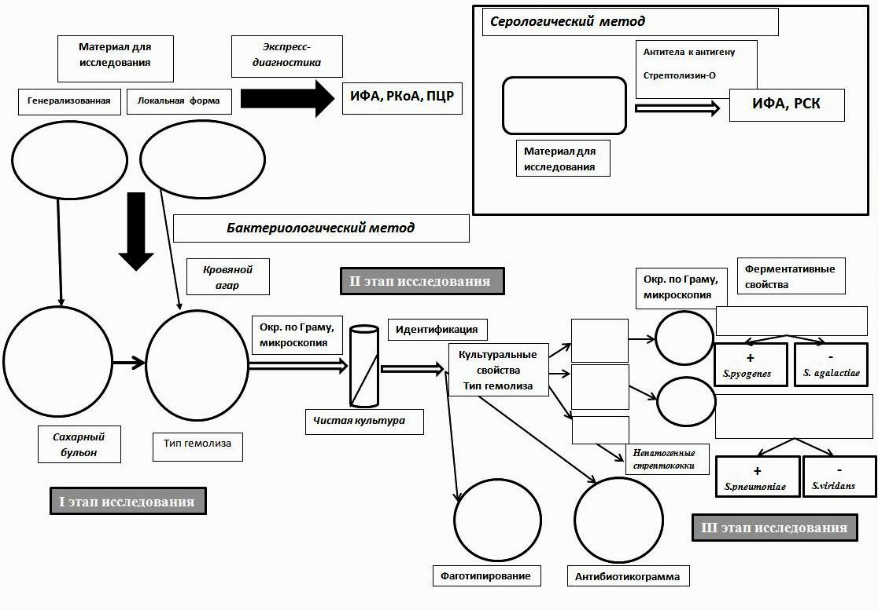

11.Лечение и профилактика
1)Антибиотикотерапия с учетом чувствительности

2) Биопрепараты для лечения и профилактики стрептококковых инфекций
Название биопрепарата | Состав и получение | Назначение
- Бактериофаг стрептококковый

- Пневмококковая вакцина «Превенар»

Менингококковая инфекция
Менингококковая инфекция - это острое респираторное заболевание, характеризующееся широким диапозоном клинических проявлений от бессимптомного носительства до сепсиса
- Таксономическое положение, морфологические и тинкториальные свойства.
Отдел___________________________
Семейство______________________ Ок-ка по Граму____
Род_____________________________ Форма ___________
Вид____________________________ Капсула __________
Жгутики_________ 2. ИСТОРИЧЕСКАЯ СПРАВКА Спора __________
1882. Обнаружен и подробно описан Менингококк (Вуйксельбаум)
1899 Менингококк возбудитель из крови (Ослер)

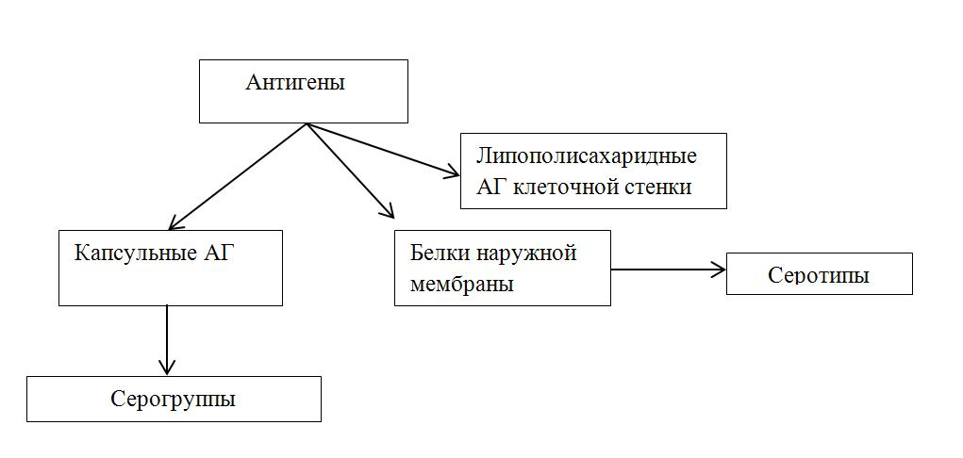
- Антигенная структура

4. Биохимические и культуральные свойства
Род, вид | Тип дыхания | Рост на МПА, МПБ | Элективные питательные среды  (название, состав, характер роста) | Оптимум t°,  PH | Ферментация |  |  |  | Выделение
 |  |  |  |  | лактоза | мальтоза | глюкоза | сахароза | Индол | Сероводород

5. Резистентность
Высушивание | Низкая t | t=60C° | Кипячение | УФ | Этанол | Хлорсодержащие дезинфектанты

6.Факторы патогенности
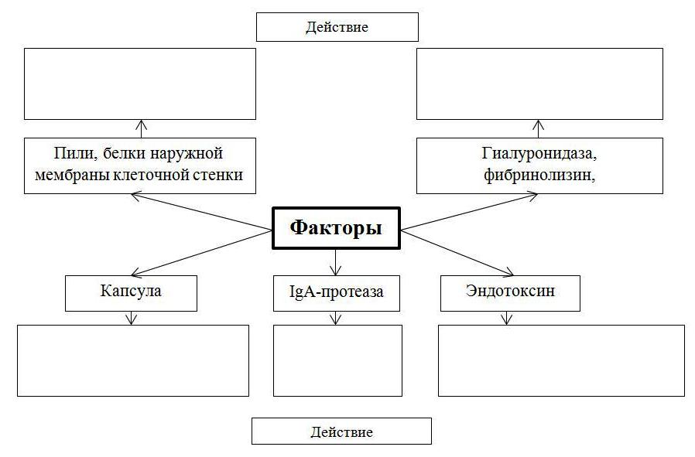

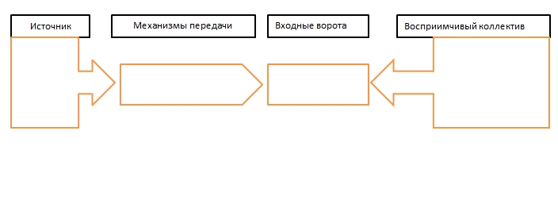
7. Эпидемиологи
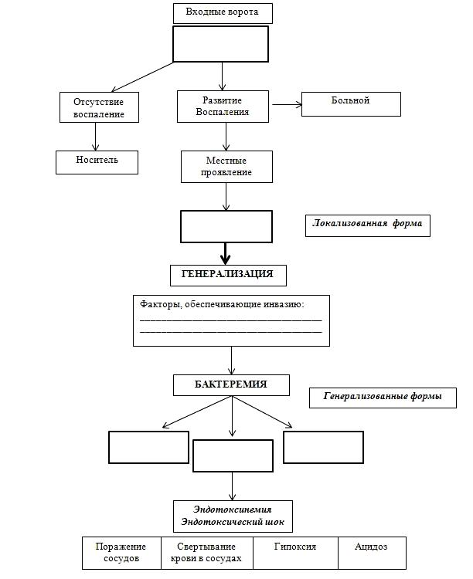
8. Патогенез
9. Иммунитет после перенесенной инфекции

11. Лечение и профилактика
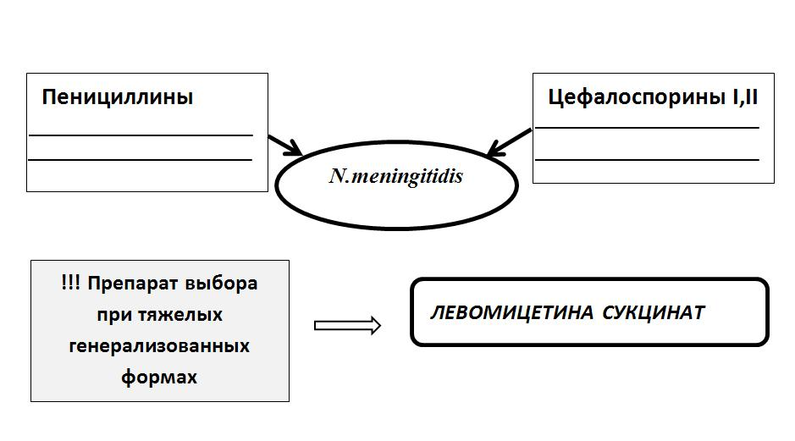
1) Антибиотикотерапия с учетом чувствительности
2) Биопрепараты для лечения, профилактики и диагностики менингококковой инфекции
Название биопрепарата | Состав и получение | Назначение
- Преципитирующая антименингококковая сыворотка
- Вакцина менингококковая групп А и С полисахаридная сухая

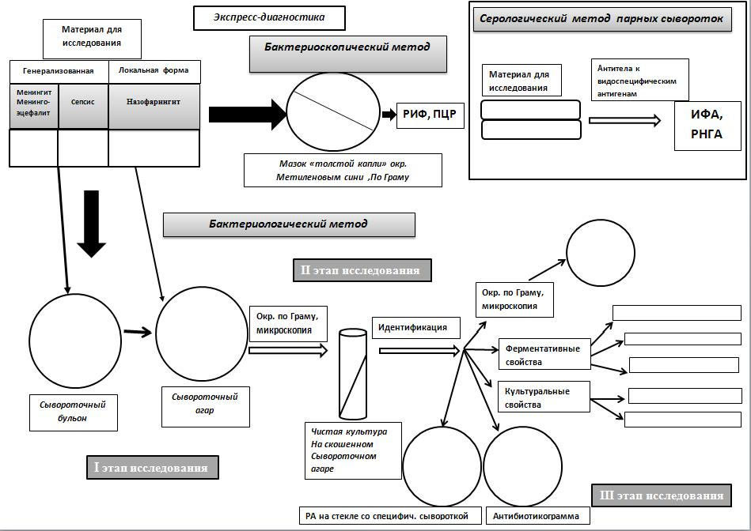
10. Микробиологическая диагностика менингококковой инфекции

Задания для самоконтроля
I Задачи
Задача№1
В лабораторию поступил ликвор. При микроскопическом исследовании обнаружены Гр(+) ланцетовидные диплококки, окружённые капсулой.
- Какова этиология этого менингита?
- Какие необходимо провести исследования для постановки окончательного диагноза и назначения лечения данному больному?
Задача №2
В отделении новорожденных родильного дома выявлены случаи гнойничкового поражения кожи у детей.
- Какие микроорганизмы могли явиться причиной этих заболеваний?
- Какие микробиологические исследования необходимо провести для выяснения причин этих поражений и установления источника инфекции?
Задача №3
У больного, ослабленного ранее перенесенными заболеваниями, возникла вялотекущая форма фурункулеза.
1) Какова возможная причина этого заболевания?
2) Как установить идентичность культур стафилококка, выделенных из разных источников?
3) Какие препараты следует назначить больному для специфической терапии?
Задача№4
У ребенка с назофарингитом повысилась температура до 38˚-39˚, появились ригидность затылочных мышц, сонливость, рвота.
- ваше предположение?
- какой патологический материал необходимо исследовать
и какими методами?
- опишите морфологические и биологические свойства
обнаруженных микроорганизмов.

